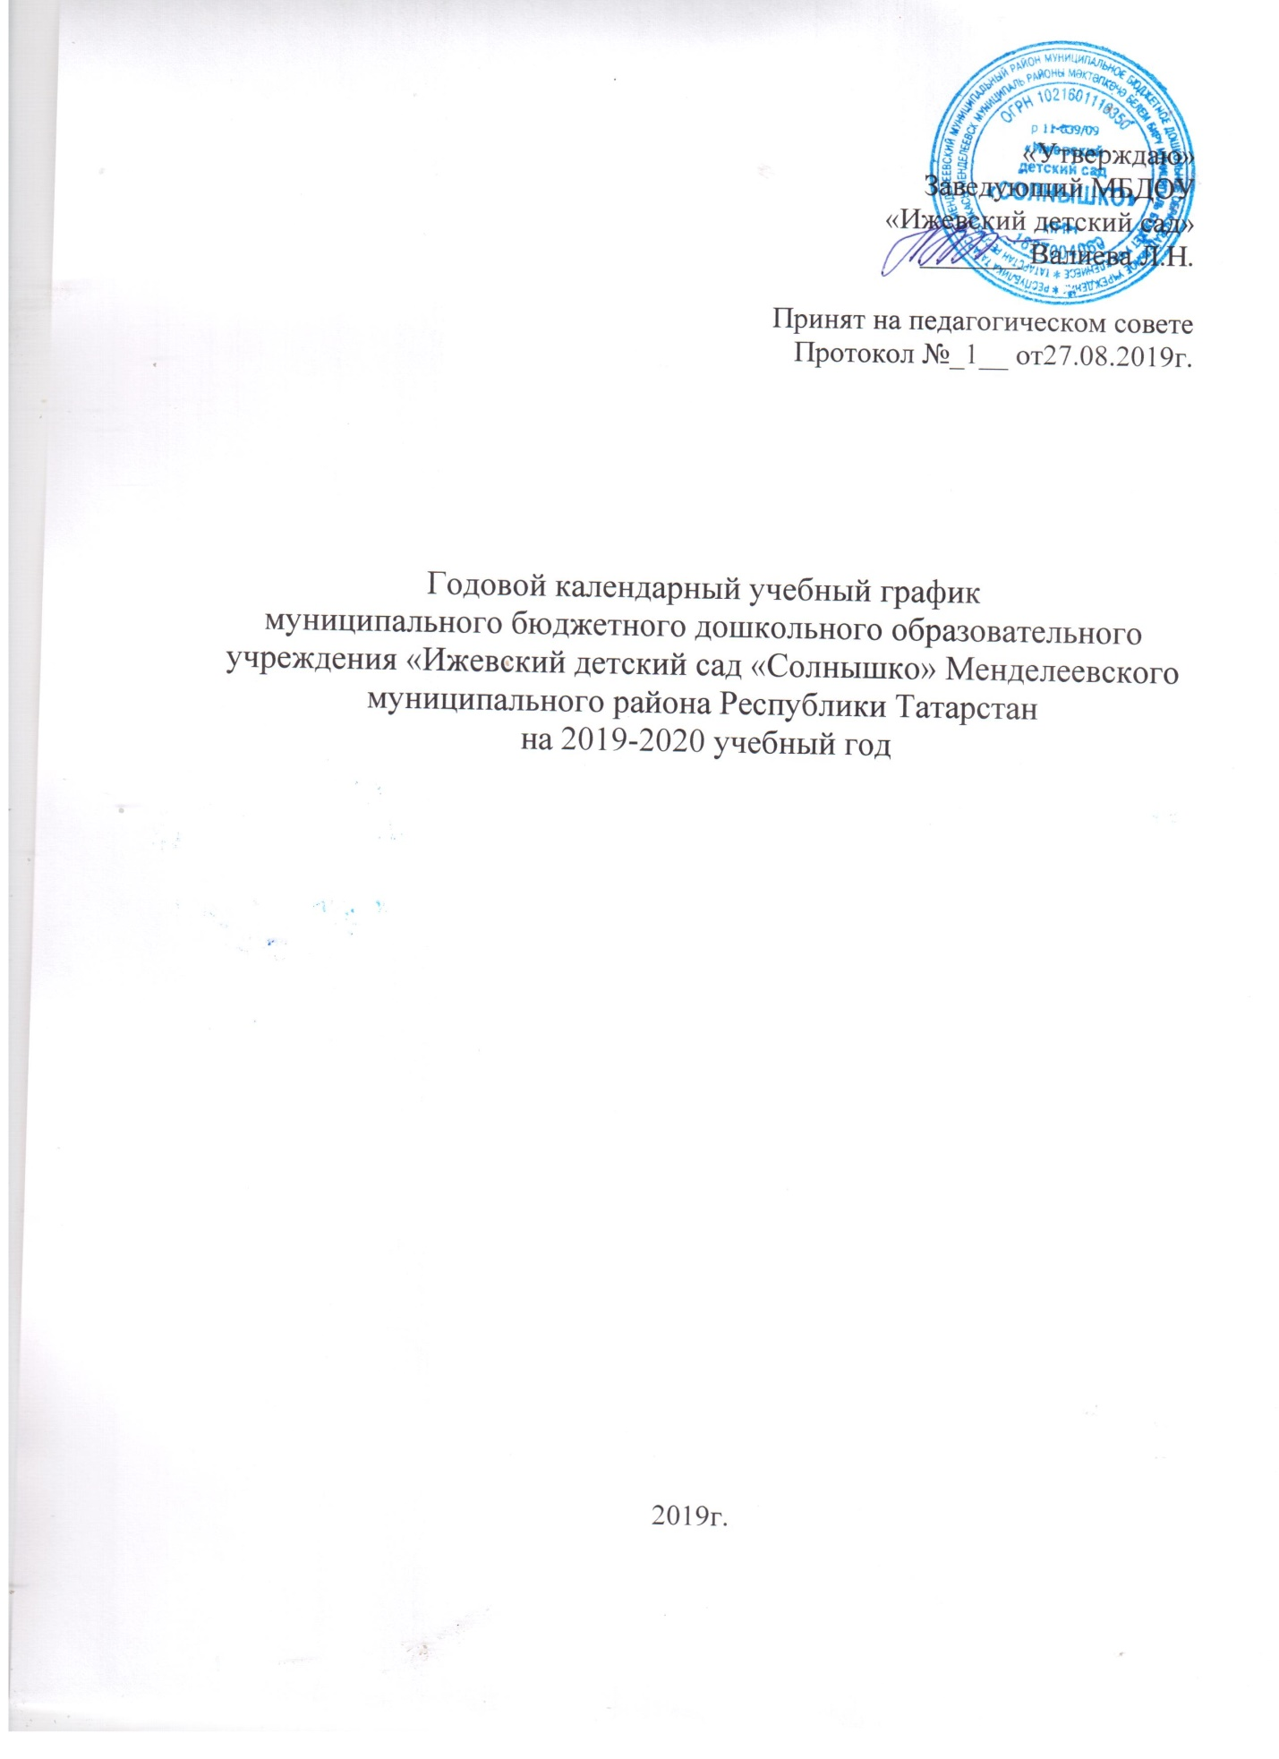

Пояснительная записка

Годовой календарный учебный график – является локальным нормативным документом, регламентирующим общие требования к организации образовательного процесса в учебном году в муниципальном бюджетном дошкольном образовательном учреждении «Ижевский детский сад «Солнышко» Менделеевского муниципального района Республики Татарстан (далее по тексту – ДОУ).

Годовой календарный график на 2018-2019 учебный год МБДОУ «Ижевский детский сад «Солнышко» Менделеевского муниципального района Республики Татарстан (далее МБДОУ «Ижевский детский сад») разработан на основе документов, регламентирующих образовательную деятельность дошкольных образовательных организаций:

- Закон Российской Федерации «Об образовании в Российской Федерации» № 273 от 29.12.2012 г;

- СанПиН 2.4.1. 3049-13 «Санитарно эпидемиологические требования к устройству, содержанию и организации режима работы дошкольных образовательных организаций;

- Устав ДОУ

Годовой календарный учебный график учитывает в полном объеме возрастные психофизические особенности воспитанников и отвечает требованиям охраны их жизни и здоровья.

Содержание годового календарного учебного графика включает в себя следующее:
- режим работы ДОУ;
- продолжительность учебного года;
- количество недель в учебном году;
-организация непосредственно образовательной деятельности и приоритетного направления;
- сроки проведения творческих каникул, их начало и окончание;

-сроки проведения мониторинга достижения детьми планируемых результатов освоения основной общеобразовательной программы дошкольного образования;

- праздничные дни;
- работа ДОУ в летний период;
- часы приема специалистов и администрации ДОУ.

Годовой календарный учебный график обсуждается и принимается Педагогическим советом и утверждается приказом заведующего ДОУ. Все изменения, вносимые ДОУ в годовой календарный учебный график, утверждаются приказом заведующего образовательного учреждения по согласованию с МКУ «Управление образования Исполнительного комитета Менделеевского муниципального района РТ» и доводятся до всех участников образовательного процесса.

Муниципальное бюджетное дошкольное образовательное учреждение «Ижевский детский сад «Солнышко» в установленном законодательством Российской Федерации порядке несет ответственность за реализацию не в полном объеме образовательных программ в соответствии с годовым календарным учебным графиком.

МБДОУ «Ижевский детский сад» функционирует при пятидневной рабочей неделе (выходные: суббота, воскресенье), время работы с 7.00ч. до 16.00 ч. В учреждении функционируют 3 разновозрастные группы.

Содержание годового календарного учебного графика включает в себя следующее:
- режим работы ДОУ;
- продолжительность учебного года;
- количество недель в учебном году;
- организация непосредственно образовательной деятельности и приоритетного направления;
- сроки проведения каникул, их начало и окончание;
- перечень проводимых праздников для воспитанников;
- сроки проведения мониторинга достижения детьми планируемых результатов освоения основной общеобразовательной программы дошкольного образования;
- праздничные дни;
- работа ДОУ в летний период;
- часы приема администрации ДОУ

Организация образовательного процесса

№ |  | Содержание | Наименование возрастных групп
 |  |  | Младшая группа |  | Средняя группа |  |  |  |  | Старше-подготовительная группа
1 |  | Количество | 1 |  | 1 |  |  |  |  | 1
 |  | возрастных | 3 группы
 |  | групп
2 |  | Режим работы | С 7.00 – 16.00 часов
 |  | ДОУ
3 |  | Начало | С 02..09.2019 г.
 |  | учебного года
4 |  | Окончание | 31.05.2020 г.
 |  | учебного года
5 |  | Количество | 35 (15 недель – I полугодие; 20 недель – II полугодие)
 |  | недель в
 |  | учебном году
6 |  | Продолжитель | 5 дней (понедельник-пятница)
 |  | ность учебной
 |  | недели
7 |  | Перерыв между | 10 мин |  | 10 |  |  |  | 10 мин
 |  | ООД |  |  | мин
8 |  | Продолжитель | 8-10 мин |  | 15 и 20
 |  | ность одной |  |  | мин |  |  |  | 25 и 30 мин
 |  | ООД
9 |  | Объём | 10 |  | 11 |  |  |  | 15 и 16
 |  | недельной
 |  | образовательно
 |  | й нагрузки
10 |  | Каникулы | зимние: с 24.12.2019г по 14.01.2020г
 |  |  | летние: с 01.06.2020г по 31.08.2020г
11 |  | Летний | с 01.06.2020 г. по 31.08.2020г
 |  | оздоровительн
 |  | ый период
12 |  | Мониторинг | на начало учебного года |  |  |  |  |  |  |  |  |  | с 02.09.2019г. по 14.09.2019 г.
 |  |  | итоговый |  |  |  |  |  |  |  |  |  | с 22.04.2020 г. по 30.04.2020г.
13 |  | Проведение | 1 собрание – сентябрь 2собрание – декабрь 33собрание – февраль  4 собрание - май
 |  | родительских собраний
14 |  | Праздничные |  | по календарю
 |  | дни
15 |  | Работа в летние |  | функционирует в обычном режиме
 |  | дни
16 |  | Прием |  | Заведующий:
 |  | специалистов |  | Понедельник с 8.00 – 16.00
 |  |  |  | Старшая медсестра:
 |  |  |  | ежедневно с 8.00 – 16.00
 |  |  |  | Воспитатель по обучению татарскому языку:
 |  |  |  | Понедельник, вторник,среда – 11.00-12.00
 | Праздничные мероприятия, традиции, |  |  |  |  |  |  | развлечения, конкурсы и выставки, организуемые
совместно с родителями как участниками образовательного процесса

№п\п | Наименование мероприятия | сроки | ответственные
1 | - Спортивные мероприятия родителями и детьми посвященные Дню города «Веселые старты»  - Неделя дорожной азбуки:  Мультимедиа презентация «На дороге  будь внимателен», конкурс детского  рисунка, тематические занятия,  наглядная пропаганда для родителей  - Смотр-конкурс детских рисунков «Мой самый лучший детский сад»  - Конкурс открытки и поздравления «Мой любимый воспитатель» (ко Дню дошкольного работника) | сентябрь | воспитатели
2. | 1. «День пожилых людей». Музыкальный досуг «Супер бабушка» (ко Дню пожилых людей)  2. Праздник «В гостях у Осени  прекрасной»  - Родительские собрания на тему: «Чтобы ребенок рос здоровым»  - Выставка рисунков и декоративно-прикладного творчества «Краски осени» | октябрь | Воспитатели  Муз.руководит.
3. | 1. «Мамы разные нужны. Мамы всякие  Важны!» Концерт «Мама-солнышко  моё!»  2. Развлечение «Путешествие в Страну Здоровья» Продуктивная деятельность о здоровом образе жизни.  3. Творческий конкурс, посвященный «Дню матери» «Мама, сколько в этом слове…»  4. | ноябрь | Воспитатели  Муз.руководит.
4. | - «Наш любимый Новый год!»  - Праздник «Новый год стучится в  двери».  - Спортивный досуг «Прыг-скок, прыг-скок! Прыгать весело дружок».  - Семейный творческий конкурс «Новогодняя фантазия» | Декабрь | Воспитатели  Муз.руководит.
5. | 1. «Правила безопасности и дорожного  движения в зимний период»:  тематические занятия, выставка  плакатов.  2. Развлечение «Прощание с  елочкой»  3. Неделя зимних забав и развлечений «Гуляют ребятки на зимние святки».  4. Конкурс «Визитная карточка группы» (видеоролик) | январь | Воспитатели  Муз.руководит.
6 | - «День родного языка». Литературно-поэтический вечер»  - Праздник «День защитника  Отечества – Вперед,мальчишки!»  - «.Мы – олимпийцы!»  - Тематические досуги «День защитников Отечества»  5. Коллаж «Профессии настоящих мужчин» (фото-коллаж, иллюстрации, коллаж из рисунков, альбомов и др.) | февраль | Воспит.тат.яз.  Воспитатели
7. | 1. Развлечение «Масленица»  2. Праздник «Мы благодарны  мамам дорогим»  3. Развлечение «Нәүрүз-бәйрәм!»  4. Выставка детских работ «Мамы разные нужны, мамы всякие важны» (разнообразная техника).  5. Смотр-конкурс «Лучший центр опытно-экспериментальной деятельности в группе» (уголок экспериментирования) | март | Воспитатели  Муз.руководит.  Воспит.тат.яз.
8. | 1.«Наш любимый Тукай»  2. «День космонавтики»  3. «День Земли» Разноцветный год». Музыкально-литературный досуг Дню Земли «Разноцветный год».  4. Досуг «День смеха». Дискотека «Маленькие звездочки» ко Дню смеха.  Музыкально-литературный досуг Дню Земли «  5. III открытый фестиваль-конкурс  юных исполнителей  «Веснушки - 2016»  6. Физкультурно-музыкальный праздник «Что нас делает здоровыми»  7. Конкурс рисунков «Мой любимый персонаж»  8. Смотр-конкурс «Проектная деятельность в ДОУ» | апрель | Воспит.тат.яз.  Воспитатели  Муз.руководит.
9. | 1. «Этот славный День Победы»  2. Праздник «Этих дней не  смолкнет слава»  3.«Йолдызчыклар – Звездочки»  4.Выставка коллективных детских работ, посвященных «Дню победы»  5..Фотовыставка и выставка рисунков «Мир, в котором мы живем» (ко Дню защиты детей)  6. «Правила на всю жизнь»  «Солнце воздух и вода – наши верные друзья».  - Праздник «До свидания, детский сад!» | Май | Воспитатели  Муз.руководит.  Вос.тат.яз
10. | 1.Развлечение ко Дню защиты  детей «Мы – дети планеты!»  2. Фотовыставка «Улыбки детей»  3. Сабантуй  4. День памяти и скорби «А на утро была  война»  5. Развлечение: «В гости к лету»  Развлечение: викторина «Знатоки правил безопасности». | Июнь | Воспитатели  Муз.руководит
11. | 1. День семьи, любви и верности!  2. «Лето красное» (игры-забавы)  3. Развлечение «Большие прыгалки»  4. Праздник: «Мы на солнышке шагаем» | Июль | Воспитатели  Муз.руководит
12. | 1. Спортивный праздник  «Встречает лето вся планета».  2. День Республики! | август | Воспитатели  Муз.руководит

